Направление подготовки «Психология»,
специализированная программа «Психология развития»

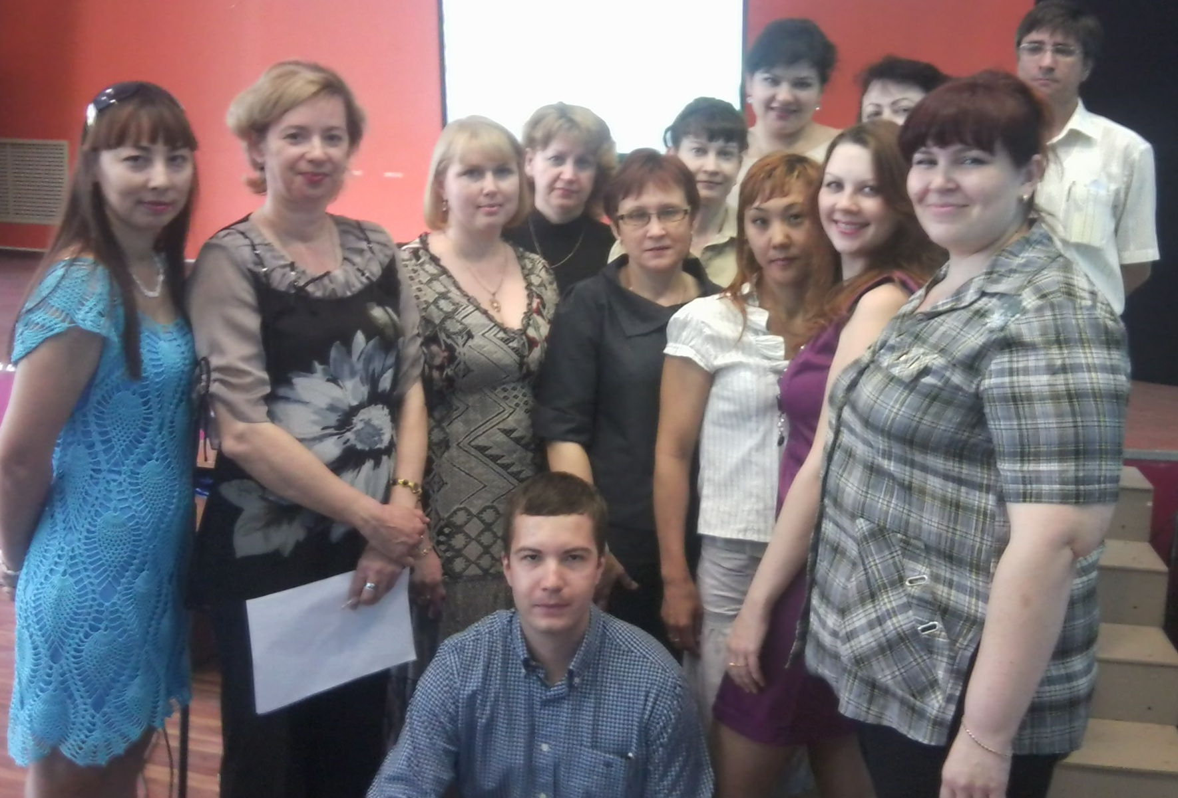
Стань эффективным лидером в своей организации и профессии! Магистерская программа «Психология развития» разработана таким образом, чтобы предоставить тебе теоретические знания и лучшие практические методы эффективного сопровождения развития детей и подростков, а также взрослых людей в процессе их профессионального становления.
В ходе обучения ты рассмотришь такие темы, как развитие человека на всех этапах онтогенеза, начиная с пренатального периода и до зрелости; особенности развития в норме и патологии; семейные, социальные и культурные влияния; пути и способы диагностики, экспертизы и коррекции психики, деятельности человека в целом и в профессии в частности; овладеете методологией исследования. Среди людей, которых может заинтересовать данная специализация, – представители сферы управления, здравоохранения, образования, социальной сферы, а также все те, кто желает не просто представлять возможные перспективы собственного развития, становления и роста своей организации, коллектива и сотрудников, но и иметь практические навыки по достижению поставленных целей.
При подготовке текста использованы материалы официального сайта Capella University (http://masterofpsychology.elearners.com).

А.Г. Фадина (факультет психологии)

*

Направление подготовки «Психолого-педагогическое образование»,
специализированная программа «Психологическое консультирование»



Воспользуйся уникальным шансом стать не просто профессионалом, а лидером в своей сфере!
Специализированная программа «Психологическое консультирование» предлагает тебе освоить, расширить и усовершенствовать навыки психологического консультирования различных социальных категорий населения на всех этапах возрастного развития, а также сотрудников разных типов учреждений – от образовательных, медицинских организаций до крупных бизнес-структур.
Ты будешь углублённо изучать такие темы, как теория консультирования, индивидуальное и групповое консультирование, тестирование и оценка, методы исследования, постановка психологического диагноза. Люди, которые выбирают магистерскую программу «Психологическое консультирование», востребованы в государственных и общественных организациях, бизнес-структурах, образовательных и медицинских учреждениях, частных медицинских клиниках, психологических центрах. Обучение по данной программе может стать хорошим стартом для тех, кто желает получить степень кандидата психологических наук либо заняться частной практикой в качестве психолога-консультанта.
При подготовке текста использованы материалы официального сайта Capella University (http://masterofpsychology.elearners.com).

А.Г. Фадина (факультет психологии)

Направление подготовки «Психолого-педагогическое образование»,
специализированная программа
«Дифференциальная психология и психодиагностика»
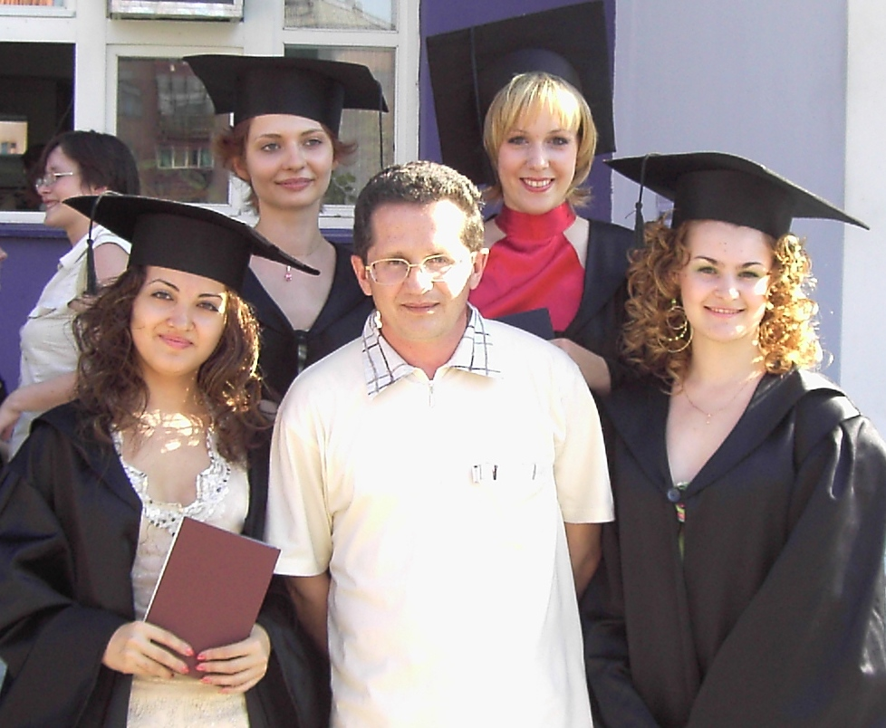
Необходимость индивидуального подхода и эффективной диагностики человеческих возможностей становится всё более важной в современном мире, поэтому именно сейчас идеальное время для получения психологического образования по программе «Дифференциальная психология и психодиагностика».
Ты приобретёшь знания и навыки для проектирования психологических исследований и проведения психодиагностических обследований любого уровня сложности во всех областях человеческой жизнедеятельности; психологической экспертизы образовательных, развивающих и тренинговых программ в организациях любого типа; разработки новых психодиагностических средств и процедур для сфер производства, здравоохранения, образования и военных организаций. Завершив обучение по программе «Дифференциальная психология и психодиагностика», ты с лёгкостью сможешь построить карьеру в качестве менеджера, научного сотрудника, аналитика данных, оценки и экспертизы программ или руководителя проектов. Степень магистра психологии поможет вам успешно решать задачи в различных областях, в том числе в общественных и правительственных организациях, лечебных учреждениях, а также в системе образовательных и социальных услуг.
Прохождение программы предусматривает специализацию и углублённое изучение отдельных тем в соответствии с профессиональными интересами обучающихся.
При подготовке текста использованы материалы официального сайта Walden University (http://masterofpsychology.elearners.com).

А.Г. Фадина (факультет психологии)

